2 Билет

Комплексная плоскость. Стереографическая проекция.

**Комплексная плоскость** — это плоскость с прямоугольной декартовой системой координат xOy.

Комплексные числа на этой плоскости изображаются в виде точек либо в виде векторов.

**I.** Геометрическая интерпретация комплексных чисел в виде точек на комплексной плоскости.

Каждому комплексному числу z=х+iу на комплексной плоскости соответствует точка z(х;у).

И наоборот, каждую точку z(х;у) плоскости можно считать изображением комплексного числа z=х+iу.

Таким образом, геометрическое изображение комплексных чисел в виде точек координатной плоскости устанавливает взаимно однозначное соответствие между комплексными числами и точками плоскости.

Действительные числа z=х+i0 на комплексной плоскости изображаются точками с координатами (х;0) (лежащими на оси Ox), чисто мнимые числа z=0+iу — точками с координатами (0;у) (на оси Oy).

Поэтому ось абсцисс Ox называют действительной осью, а ось ординат Oy — мнимой осью.

**Комплексно-сопряженные** числа на плоскости изображаются точками, симметричными относительно оси Ox; противоположные комплексные числа — точками, симметричными относительно точки O (начала координат).

Например,

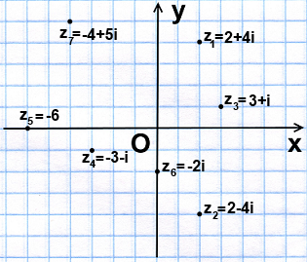

**Комплексную плоскость называют также плоскостью Гаусса.**

**II.** Геометрическая интерпретация комплексных чисел в виде радиус-векторов.

Комплексные числа изображаются также векторами с началом в точке O и концом в точке z(a:b) (радиус-векторами).

Соответствие между комплексными числами и радиус-векторами также является взаимно однозначным.

Например,

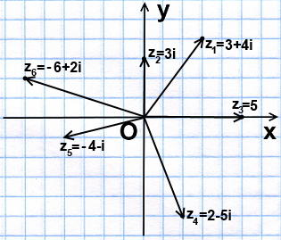

Стереографическая проекция.

